# 实验五：最短路径算法

**一、实验目的**

（1）理解路径松驰技术的思想

（2）掌握迪杰斯特拉算法（Dijkstra）的基本思想

**二、实验内容**

实现单源最短路经的迪杰斯特拉算法（Dijkstra），要求：分别采用数组、最小堆实现优先级队列。

1. **迪杰斯特拉算法（Dijkstra）基本思想**

**基本思想：**

**1. 设置一个顶点集合S ，从源点s到集合中的顶点的最短路径的权值已确定**

**2. 算法反复选择具有最短路估计的顶点 u∈V-S ，并将u加入到S 中.**

**3. 对u的所有出边进行松弛.**

1. **实验过程**
2. **用数组实现优先队列**

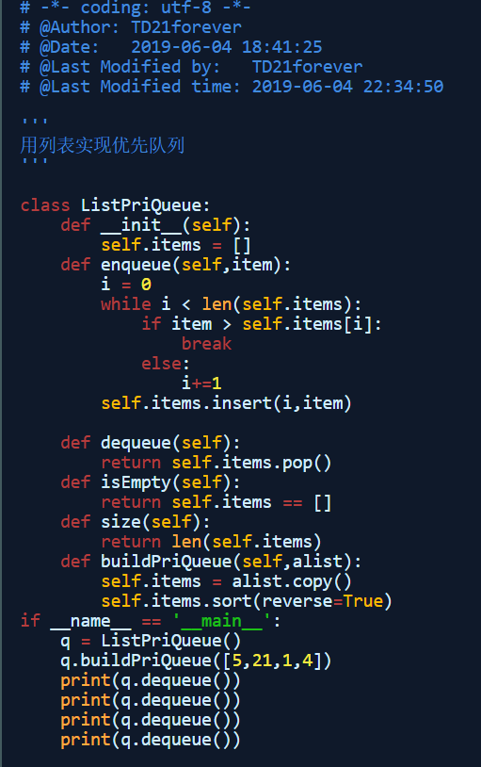

1. **堆实现优先队列**

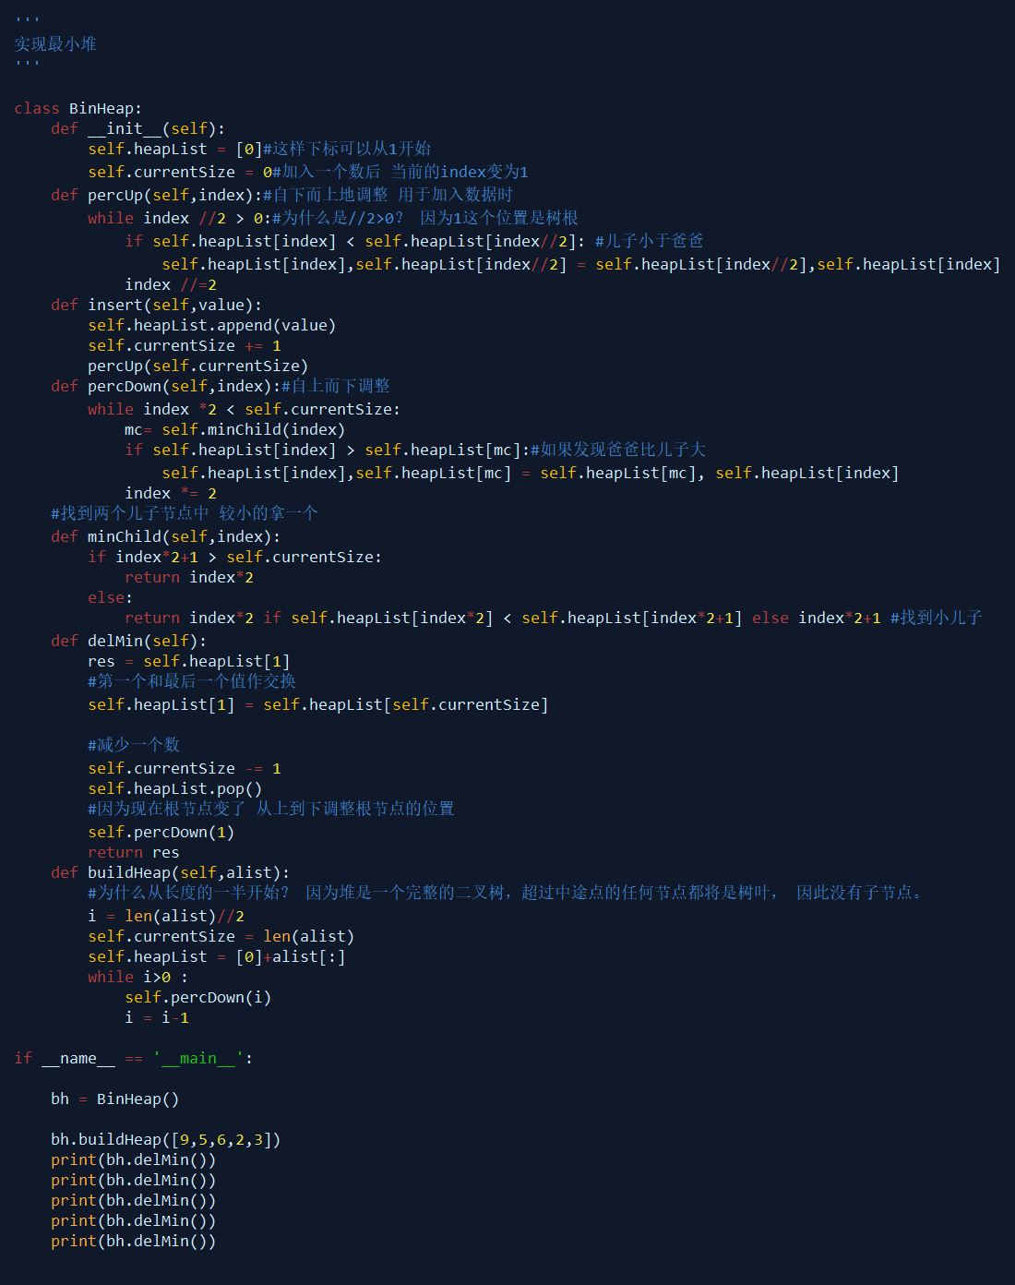

1. **Dijkstra**

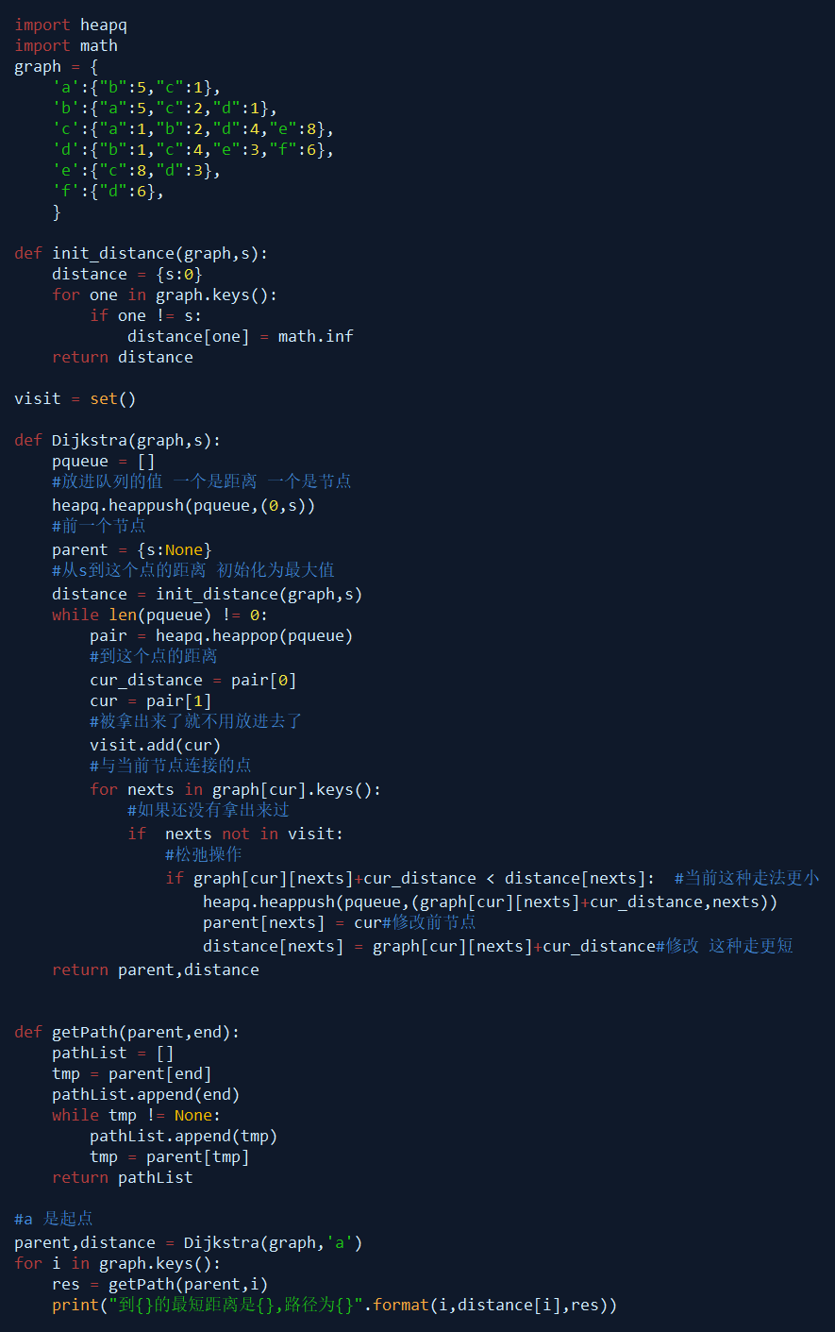

1. **实验结果**

